

**PAUTA ACTIVIDAD: EXPERIMENTANDO CON LA LEY DE BOYLE**

**Propósito:** Observar qué sucede con el volumen del gas a medida que aumenta la presión.

La pregunta que se investigará en este experimento es:

***¿Qué sucederá con el volumen del aire al interior de una jeringa si aumenta su presión?***

Antes de realizar el experimento y con sus conocimientos sobre cómo se mueven las partículas, escriba una hipótesis sobre lo que usted cree que sucederá.

***Hipótesis*** *Respuesta abierta.*

*Importante es asegurar que la hipótesis tenga una declaración basada en el conocimiento seguido por una predicción comprobable mediante el experimento. Las variables involucradas en el experimento deben estar explícitas en la hipótesis.*

*Una posible sugerencia de hipótesis es:*

*Si la presión al interior de un contendor aumenta, las moléculas se acercan más entre ellas disminuyendo el volumen ocupado por el gas. Por lo tanto, SI aumentamos la presión en una jeringa colocando distintas masas sobre una jeringa cerrada, ENTONCES el émbolo de la jeringa bajará disminuyendo el volumen conforme aumente la presión.*

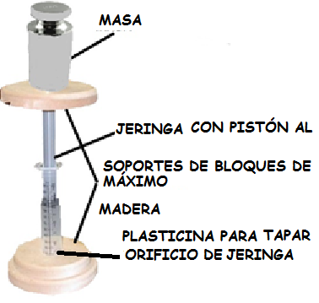**Procedimiento:**

1. Con la ayuda de un adulto realice unas pequeñas perforaciones en cada bloque de madera de tal manera que los extremos de la jeringa calcen lo más apretadamente posible.
2. Tire la jeringa al máximo para llenarla de aire
3. Tape con bastante plasticina el extremo de la jeringa donde se ubica normalmente la aguja
4. Posicione la jeringa en los soportes de madera como se muestra en la imagen
5. Coloque la primera masa de 50 gramos
6. Observe qué sucede con el nivel del volumen del aire al interior de la jeringa. Registre sus resultados.
7. Agregue una segunda masa de 50 gramos y repita el paso 6
8. Continúe agregando masas hasta completar con todas las masas

**Reconocimiento de variables:**

**¿Qué cambió?**

*Las diferentes masas que se colocan en el émbolo de la jeringa (l a masa tiene relación con la presión)*

**¿Qué se observó y midió?**

*El volumen de la jeringa..*

**¿Qué se mantuvo constante?**

*Respuestas variadas. Ejemplos: la misma jeringa; las masas del mismo material, el montaje del experimento debe ser igual en cada ensayo, etc.*

**Registros y preguntas:**

1. Registre sus resultados en una **tabla de datos**.

*Ejemplo: Volumen de una jeringa al cambiar la masa.*

|  |  |
| --- | --- |
| **Masa (gramos)** | **Volumen (mL)** |
| 50 |  |
| 100 |  |
| 150 |  |
| 200 |  |

1. 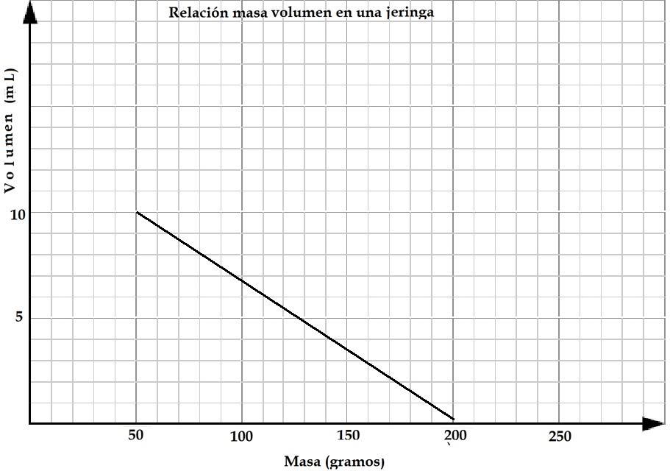Construya un gráfico de línea con los resultados obtenidos. *Ejemplo de posible gráfico*
2. Explique, usando sus conocimientos sobre el movimiento de las partículas, qué sucede cuando aumenta la masa sobre de la jeringa. Dibuje lo que sucede para complementar su respuesta. *.*

*Respuesta abierta posible: Al aumentar la masa, aumenta el peso. El peso es la fuerza aplicada. Como la fuerza se aplica sobre la misma superficie, aumenta la presión (F=P/A). Aplicando la ley de Boyle, al aumentar la presión disminuye el volumen. La ilustración propuesta debe mostrar que el número de partículas no cambia, solo se acercan las partículas entre sí*

 

1. ¿Qué relación tiene la masa con la presión? *El peso es la fuerza aplicada, depende de la masa. Mayor masa, mayor peso, mayor fuerza aplicada*
2. Boyle determinó que la relación presión volumen era directamente proporcional. Investigue cuál es la línea de gráfico que Boyle obtuvo y compárelo con sus resultados ¿son similares?

*Respuesta abierta: depende de lo obtenido por los alumnos, pero una línea lo más recta posible muestra un experimento bien montado y realizado.*

**Conclusión**

Revise su hipótesis inicial y determine si sus resultados la apoyan. Escriba esto a modo de conclusión agregando brevemente alguna evaluación sobre el experimento realizado (problemas encontrados, mejoras posibles, etc.

*Respuesta abierta: depende de lo obtenido por los alumnos. Importante es que se acostumbren a aludir a los resultados para apoyar o no apoyar una hipótesis y que practiquen el evaluar lo que han hecho, cómo mejorar sus procedimientos, etc.*

Elaborado por Carmen Salazar